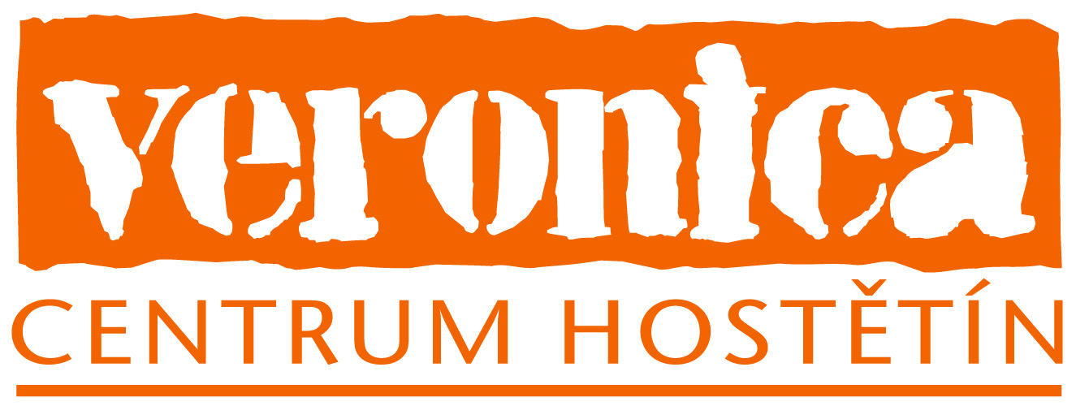
Pracoviště Brno
sídlo, fakturační adresa
ZO ČSOP Veronica
Panská 9, 602 00Brno
veronica@veronica.cz
tel. 542 422 750
Pracoviště Hostětín
korespondenční adresa
Centrum Veronica
Hostětín 86, 687 71 Bojkovice
hostetin@veronica.cz
tel. 572 630 670
www.hostetin.veronica.cz
www.veronica.cz
IČ 13693620
DIČ CZ13693620
č. ú. 1342270339/0800
CO2 liga: Jak se mění klima na Zemi a v Česku?

Hostětín, 24. 4. 2017

Soutěž CO2 liga je celoroční projekt, ve kterém se žáci základních a středních škol dozvídají zajímavé poznatky a pohledy na současný stav klimatu Země. Letošní ročník soutěže proběhne pod záštitou Informačního centra OSN v Praze. Do soutěže se přihlásilo 70 soutěžních týmů ze všech koutů České republiky. Organizátorem již sedmého ročníku je Ekologický institut Veronica.

CO₂ liga (www.CO2liga.cz) zprostředkovává žákům, studentům i veřejnosti informace o globální změně klimatu a o změnách, které můžeme očekávat v České republice. Rozebírá je jak z globálního hlediska, tak i bližší perspektivy každodenního života kolem nás.

Soutěž letos získala podporu Informačního centra OSN pro Českou republiku, které poskytuje formální záštitu zajímavým projektům naplňujícím cíle a vize OSN. Pražská kancelář OSN spolupracuje s vládními i nevládními organizacemi na zvyšování povědomí o globálních tématech a Ekologický institut Veronica tak může prostřednictvím soutěže CO₂ liga pomoct OSN šířit osvětu na poli ochrany klimatu.

Soutěž má celkem pět témat. Jedním z nich je klimatická změna obecně. Další témata (Jídlo, Doprava, Energie, Voda) navazují a vysvětlují souvislosti toho, co jíme, jak se dopravujeme, jak využíváme energii a jak hospodaříme s vodou s tím, co se děje s klimatem a co můžeme udělat pro zlepšení či přizpůsobení se situaci.

„Klimatická změna s projevuje již nyní – a bude to právě současná mladá generace, která už naplno pocítí její důsledky, s nimiž se bude muset vyrovnávat. Proto je na to chceme připravit a naučit je, jak mohou tuto hrozbu proměnit v příležitost“, říká o soutěži Hana Machů z Ekologického institutu Veronica.

„Pro české území přinese budoucnost sice vyšší zimní srážky - ale dešťové místo sněhových, které nevytvářejí zásobu vláhy pro vegetační období. Ovšem můžeme očekávat i větší extrémy – sucha, povodně a záplavy, vichřice, vedra. Právě extrémní situace přinášejí největší následky zdravotní, změny ekosystémů, škody na majetku. Když to víme, tak se na to můžeme připravit – a například již nyní sázet na náměstích stromy, které nám pak budou za 25 let dávat stín v parném a bezsrážkovém létě. Můžeme to vzít jako příležitost ke změně našeho chování vůči přírodě, krajině, rodině i společnosti“, dodává Machů.

“Změna klimatu je jednou z největších výzev současnosti. Jedná se o tak komplexní problém, že míra porozumění i schopnosti připustit si reálné dopady zůstává poměrně nízké. CO2 liga je pro účastníky skvělou příležitostí k poznání příčin i rozsahu klimatické změny a k rozšíření poznání o tom, co lze udělat. Co mohou dělat vlády, firmy nebo jednotlivci pro to, aby lidstvo dokázalo zabránit nejhorším dopadům a udržet nárůst globální teploty nejlépe pod 1,5 ᵒC,” říká vedoucí informační kanceláře OSN v Česku Michal Broža.

Organizace sedmého ročníku soutěže je podpořena grantem ze Státního fondu životního prostředí a Ministerstva životního prostředí.

Kontakty:
Yvonna Gaillyová, Ekologický institut Veronica, yvonna.gailly@veronica.cz, 777 323 792
Hana Machů, Ekologický institut Veronica, hana.machu@veronica.cz, 739 569 264

Soutěž probíhá za finanční podpory SFŽP ČR a MŽP. www.sfzp.cz | www.mzp.cz



Co je CO₂ liga?

Soutěž (www.CO2liga.cz) zprostředkovává žákům, studentům i veřejnosti informace o globální změně klimatu a o změnách, které můžeme očekávat v České republice. Soutěž probíhá od října 2016 do června 2017.

Poutavou a neotřelou formou, prostřednictvím soutěžních úkolů a díky „učení prožitkem“ si soutěžící zkouší a dozvídají se, že naši krajinu i společnost čekají vlivem měnícího se klimatu změny, jaké asi budou a jak se na ně mohou připravit. Na vlastní kůži prožívají, jaké by to bylo, kdyby v jejich obci chyběla voda tak, jako je tomu dnes třeba v Barceloně a museli by vodou šetřit. Zjišťují, že lze vyjít i menším množstvím energie při bydlení než jsme zvyklí a jak čelit vlnám veder takovým, jaké byly v Evropě v roce 2003 (daleko vyšším než zažíváme v létě u nás). Vyzkouší si, zda se obejdeme bez potravin přivezených z druhého konce světa a budou hledat místní alternativy, které pak ostatním představí při Svačinovém dni. V úkolu týkajícím se dopravy měří, jaký objem CO2 vyprodukují a počítají, kolik stromů mohou vysázet na místě parkovišť.

Zkouší a zkoumají, měří a počítají, dotazují se spolužáků, rodičů a okolí, informují a sdílejí, vymýšlejí a tvoří. Své získané zkušenosti, měření, výsledky ankety či osobní prožitky zpracují, vyhodnotí a představí nejen spolužákům a kamarádům, ale osloví i ostatní osoby v rámci školy a rodiny – formou nástěnky, besedy, zprávy či jinou akcí.
Prostřednictvím prvků projektového vyučování zpracovávají žáci a studenti aktuální téma, věnují se průřezovým tématům environmentální výchova a mediální výchova, to vše s co největší návazností na praxi a každodenní život. Velký důraz je kladen na rozvoj klíčových kompetencí žáků.

Úkoly jsou hodně pestré, některé trochu vědecké, mnohé akční a zábavné, aby si tam to „své“ našel každý člen týmu. Cílem soutěže je, aby si studenti při jejich plnění uvědomili, že změna klimatu se dotkne každého z nás, i v České republice.

Informace naleznete na www.CO2liga.cz a rádi vám je zodpovíme na e-mailu: hana.machu@veronica.cz a telefonu 739 569 264.

